《编译技术》课程实验指导书
实验二 递归下降语法分析器设计
一、实验目的
（1）加深对递归下降分析法一种自顶向下的语法分析方法的理解。
（2）根据文法的产生式规则消除左递归，提取公共左因子构造出相应的递归下降分析器。
二、实验内容
根据课堂讲授的形式化算法，编制程序实现递归下降分析器，能对常见的语句进行分析。
三、实验要求
要求实现以下语法的递归下降分析：
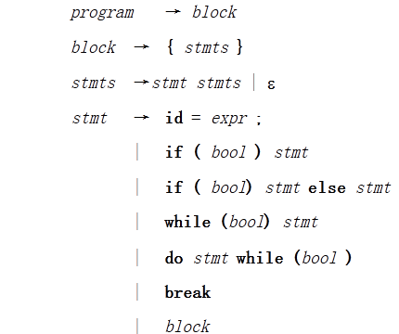
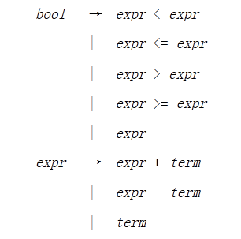
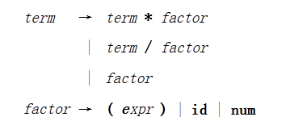
示例：
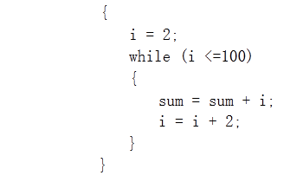
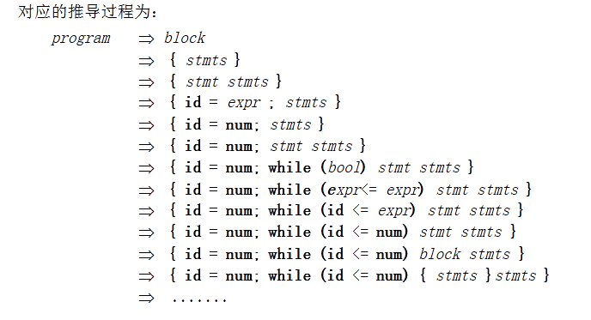
四、实现方法
首先对上下文无关文法进行检查，消除左递归和左公共因子，从逻辑上检测避免死循环和低效率处理。 采用每个产生式的左边的文法符号对应一个函数或过程的形式，编写程序实现一个递归下降分析器。注意这里的语法分析，是在词法分析的基础上进行的。

